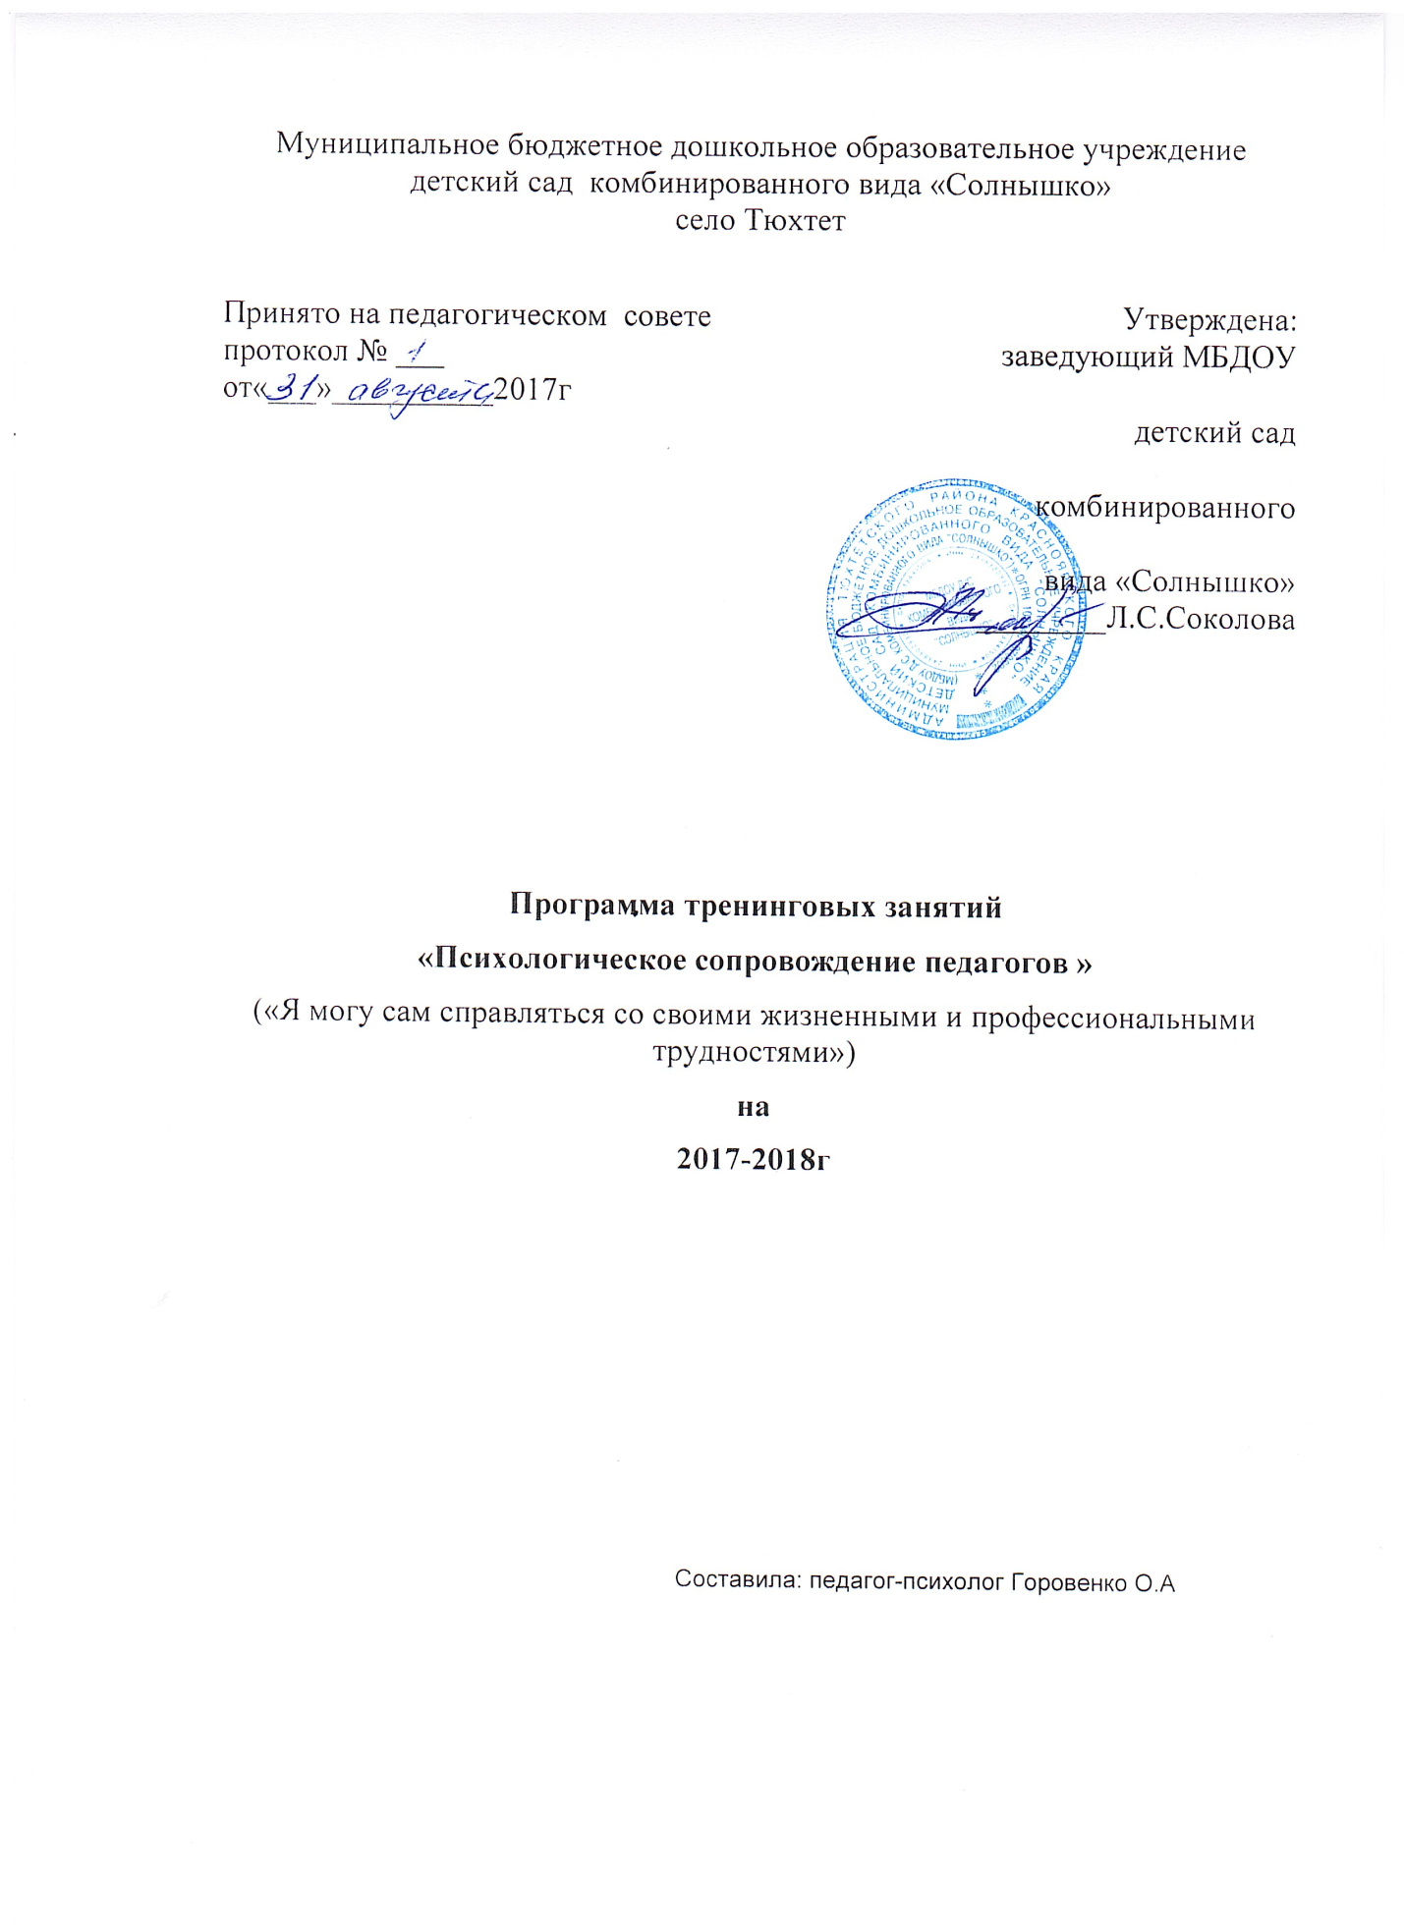
Пояснительная записка
Актуальность.
В процессе психологического сопровождения специалист создает условия и оказывает педагогу поддержку для перехода от позиции “я не могу” к позиции “я могу сам справляться со своими жизненными и профессиональными трудностями”, то есть поиск скрытых ресурсов личности, опора на его возможности и создание на этой основе условий для развития. Т. Яничева под психологическим сопровождением понимает систему организационных, диагностических, обучающих и развивающих мероприятий для педагогов, направленных на создание оптимальных условий. Сущностной характеристикой сопровождения в данном подходе является создание условий для перехода педагога к “самопомощи”.
Развитие готовности к инновационной деятельности, без которых невозможна успешная педагогическая деятельность в наши дни, это и есть подлинная задача практического психолога образовательного учреждения в его работе. Инновации, как правило, приводят к изменениям психологического состояния участников образовательного процесса, влияют на степень их уверенности в своих силах.
Таким образом, целью психолого-педагогического сопровождения педагога является обеспечение психологической поддержки инновационной деятельности и развитие психологической готовности педагога к инновационной деятельности, важной задачей психолога становится содействие в создании условий для того, чтобы педагоги захотели что-либо поменять в своей работе.
Задачи:
Создать необходимые мотивационные условия повседневной профессиональной деятельности, которые будут побуждать членов педагогического коллектива к самосовершенствованию и тем самым формировать готовность к инновационной педагогической деятельности;
Формировать (воспитывать) у членов педагогического коллектива соответствующие потребности и мотивы.
Способствовать развитию процесса самообразования педагогов.
Создание творческой атмосферы в коллективе , сплочённости в достижении общих целей.
Профилактика эмоционального выгорания.
Инновационные механизмы развития включают:
создание творческой атмосферы в ДОУ, мотивацию интереса в педагогическом сообществе к новшествам;
инициирование поисковых образовательных систем и механизмов их всесторонней поддержки.
Психолог может и должен установить, какова степень инновационных рисков при внедрении тех или иных новшеств в конкретной ситуации, и представить этот анализ руководителю образовательного учреждения. Психолог может заняться экспертизой уже внедренных в образовательное учреждение нововведений, оценивая степень их эффективности и целесообразности. Именно психологическая безопасность – главный критерий оценки любых инноваций в образовании, а психологическая полезность – тот критерий, который придает любому управленческому решению дополнительную аргументацию.
Только успешная личность сможет воспитать личность, настроенную на успех в любой области приложения своих возможностей. Можно развести личностную (внутреннюю) успешность: ощущение удовлетворённости жизнью, полноты самораскрытия, воплощение идеалов самоотдачи и т.д. и профессиональную (внешнюю) успешность, которая обычно выражается в формальных показателях: профессиональном статусе, квалификационной категории и т. д. В качестве нашей основной цели мы должны сделать акцент именно на достижении внутреннего успеха, т.е. на достижении удовлетворённости педагога собой и своей профессиональной деятельностью.
Педагог, испытывающий убеждение в своей личной и профессиональной компетентности, уверенный в своём успехе, оказывает позитивное воздействие на самооценку и на отношение к нему детей, стимулирует у них стремление к успехам в учебной деятельности и в конечном итоге оказывает развивающее воздействие на их личность. Успех - пусковой механизм саморазвития и самосовершенствования. Значит, чтобы профессионально расти, педагог должен почувствовать себя успешным.
Основными характеристиками успешной педагогической деятельности являются:
высокая компетентность в специально-предметной сфере профессионального знания,
психологическая компетентность,
методическая оснащенность реализуемых программ,
педагогическая самостоятельность.
Специфика индивидуального подхода к сопровождению педагога в его инновационной деятельности заключается в адресной помощи, оказываемой психологом каждому педагогу, тесное сотрудничество администрации ДОУ и ее психологической службы, активная позиция психолога в процессе создания условий для саморазвития личности учителя и предотвращения наступления у него эмоционального выгорания.
Педагог-психолог в рамках инновационной деятельности обеспечивает:
1. Сопровождение реализации инновационных программ:
приобретение психологических знаний и овладение адекватными приемами деятельности;
формирование психологических установок педагогов (в их числе – установка на личностное совершенствование педагога, на работу над собой);
формирование оценочно-рефлексивной позиции педагога, развитие его профессиональной рефлексии и др.
2. Сопровождение ребенка (мониторинг развития детей в динамике как форма контроля качества).
3. Психологическая диагностика (объективная оценка личностного роста, удовлетворенности и эмоционального состояния, психологического климата в коллективе, рефлексивный самоанализ деятельности педагогов).
4. Внесение предложений по корректировке инновационной деятельности на основе анализа.
Данная программа разработана в соответствии:
1. Законом «Об образовании Р.Ф»
2. Санитарно - эпидимиологическими требованиями к условиям и организации обучения в общеобразовательных учреждениях
3. «Типовым положением о дошкольном образовательном учреждении»
4. «Концепцией о дошкольном образовании»
5. Уставом МБДОУ детский сад комбинированного вида «Солнышко»
Принципиальные условия работы педагогического коллектива
самораскрытию личности педагогов способствует общение на основе взаимоинтереса и взаимопонимания;
объективному самопознанию способствует сочетание собственных представлений других о себе;
взаимному познанию друг друга способствует открытие своего опыта для других и открытие опыта других для себя;
профессиональному самоутверждению способствует аргументация ценности творческих идей результатами собственных достижений.
Структура и содержание программы:
Программа составлена из 7 групповых сеансов, проводимых на базе МДОУ, включающих различные практические упражнения.
Методическое обеспечение мониторинга психологического фона развития участников программы.
Используемая методика | Автор | Источник
Анкета «Потребность в психологическом просвещении» |  | http://childpsy.ru/
Анкета по выявлению способности к саморазвитию | Е.И. Рогов | Е.И. Рогов «настольная книга практического психолога в образовании» М., 1998.
Тест «оценка самоконтроля в общении» | М. Снайдер | Райгородский Д.Я. «Практическая психодиагностика»
Диагностика профессионального выгорания | Н.К. Смирнов | http://vsetesti.ru/
Самооценка толерантности личности |  | http://vsetesti.ru/
Диагностика личности на мотивацию к успеху | Т. Элерс | Райгородский Д.Я. «Практическая психодиагностика». 2003
Диагностика эмоционального выгорания | В.В. Бойко | Райгородский Д.Я. «Практическая психодиагностика». 2004

Ответственность участников программы:
выполнять распорядок групповых сеансов;
не выносить за пределы группы того, что происходит во время групповых сеансов;
ответственность за других участников программы;
обязательство не пропускать групповые сеансы и не бросать группу.

Ресурсы, необходимые для реализации данной программы:
Подготовка ответственных за подготовку и качественное и эффективное проведение намеченных мероприятий;
Оснащение ДОУ современным компьютерным оборудованием, программным обеспечением и доступом в Интернет
Учебные и методические материалы, необходимые для реализации программы.
Сроки реализации программы: с сентября 2017г по май 2018г
Ожидаемые результаты.
Уверены, что администрация детского сада очень заинтересуется не только нашей программой, но и её результатами, и её дальнейшим непрерывным развитием в ДОУ. Потому что здоровье педагогов – отражается как в зеркале на здоровье детей, а психологическое здоровье участников образовательного процесса - это самый важный показатель работы дошкольного образовательного учреждения.
Результаты диагностических исследований в сентябре 2017 г
В сентябре 2017 года в диагностических исследованиях приняло участие 14 педагогов МДОУ. Получены следующие результаты:
№ | Исследуемая функция | Высокий уровень в % | Средний уровень в % | Низкий уровень в %
1 | Потребность в психологическом просвещении | 60 | 30 | 10
2 | Саморазвитие педагогов | 30 | 60 | 10
3 | Самоконтроль в общении | 50 | 35 | 15
4 | Профессиональное выгорание | 20 | 50 | 30
5 | Самооценка затруднений педагога | 70 | 25 | 5

Выводы:
В коллективе не все члены коллектива сдержаны в своих эмоциональных проявлениях.
Проведённые исследования позволили определить содержание работы с педагогами, работающими в режиме инновации, которое представлено в тематическом планировании.
Тематическое планирование тренинговых занятий с педагогами
на 2017-2018г.
№ | Тема, название мероприятия | сроки | ответственный | цель
1 | Тренинг на сплочение коллектива | сентябрь | Педагог-психолог | Достижение хороших межличностных отношений, оптимального уровня психологической совместимости коллектива
2 | Тренинг «Просто поверь в себя» | октябрь | Педагог-психолог | Повышение самооценки, отработка навыка уверенного поведения.
3 | Тренинг «Доверие» | декабрь | Педагог-психолог | Анализ собственных источников негативных переживаний на работе, выявление ресурсов профессиональной деятельности.
4 | Тренинг «Психологическое благополучие педагога» | январь | Педагог-психолог | Обучение навыкам саморегуляции, формирование положительного эмоционального состояния
5 | Сказкотерапия «Развитие самопознания через психологическую сказку» | февраль | Педагог-психолог | Формирования умения прорабатывать сказочную ситуацию для использования в реальной жизни.
6 | Тренинг «Спасательный круг» | апрель | Педагог-психолог | Профилактика профессионального выгорания
7 | Психолого-методический заседание | май | Методист, педагог-психолог | Обмен опытом работы, внедрение новых педагогических идей, желание работать в режиме инновации.

В результате диагностических исследований выявлено: факторами, стимулирующим деятельность педагога стали: новое в деятельности, доверие, развитие способности к самопознанию.
Наиболее эффективной формой работы признаны дискуссии , тренинги. Педагоги стали активными слушателями и участниками всех мероприятий, в коллективе сложилась высокая коммуникативная деятельность, все участники образовательного процесса стараются активно высказывать мнения, в аудитории царит дружеская непринуждённая атмосфера, профессиональное выгорание педагогов имеет место продолжить для работы с педколлективом.

Список используемой литературы
- Истратова О.Н. Справочник по групповой психокоррекции. Ростов - на –Дону 2008.
- Кузнецова С.В. «Система работы с узкими специалистами» М., 2007
- Прохорова Л.Н. «Мастер класс по созданию творческого коллектива в ДОУ»
- Парамонова Л.Г. Практическая психодиагностика Самара 1998
- Широкова Г.А. «Практикум для детского психолога» Ростов – на Дону 2000г.

